Übungen: Schreibweisen für Atome | Ü2
Aufgabe: Fülle die Lücken in der Tabelle mit Hilfe des PSE.
Ziel: Hier lernst Du die neuen, vereinfachten Schreibweisen für die Elektronenkonfiguration der äußeren Schale anzuwenden: Punkt-Schreibweise und Lewis-Schreibweise.
Symbol des Atoms mit Ordnungszahl | Anzahl der Elektronen in der äußeren Schale | Atom im Schalenmodell | Atom mit der äußeren Schale in der Punkt-Schreibweise | Atom mit der äußeren Schale in der LEWIS-Schreibweise
___F |  | 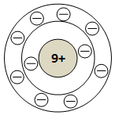
₁₁Na |  | 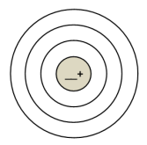
 |  | 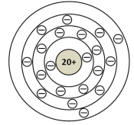
₈O | 6
__B |  | 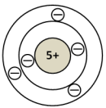
 |  | 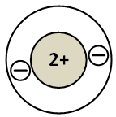
 |  | 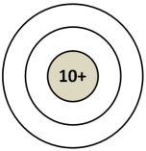
₁₃___
__Br

Übungen: Bildung von Ionen aus Atomen (Lösungen) | Ü2
Aufgabe: Fülle die Lücken in der Tabelle aus und kontrolliere mit dem PSE.
Ziel: Hier lernst Du die neuen, vereinfachten Schreibweisen für die Elektronenkonfiguration der äußeren Schale anzuwenden: Punkt-Schreibweise und LEWIS-Schreibweise.
Symbol des Atoms mit Ordnungszahl | Anzahl der Elektronen in der äußeren Schale | Atom im Schalenmodell | Atom mit der äußeren Schale in der Punkt-Schreibweise | Atom mit der äußeren Schale in der LEWIS-Schreibweise
₉F | 7
₁₁Na | 1 | 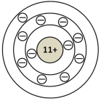 | 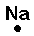 | 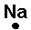
₂₀Ca | 2
₈O | 6 | 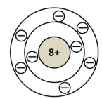
₅B | 3
₂He | 2
₁₀Ne | 8 | 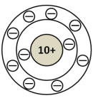 | 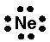 | 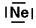
₁₃Al | 3 | 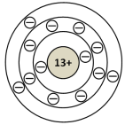
₃₅Br | 7 |  |  | 